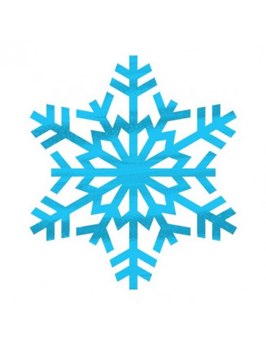
ZŠ a MŠ Bravantice
a
Klub rodičů
Vás srdečně
zvou na
Mikulášskou nadílku
s Hopsalínem
ve čtvrtek 1. 12. 2022
v 16:00 hodin v Kulturním domě v Bravanticích
Vstupné 80 Kč
Děti mají vstup ZDARMA

Občerstvení je zajištěno


